2014中考物理复习知识点练习--选择题12
1． 生活中手机被人们广泛使用，下列与手机相关的物理知识分析正确的有
A．红色的手机外壳能反射红光
B．手机上的指示灯是由超导材料制成的
C．手机电池充电时将电能转化为化学能储存起来
D．用手机拍摄时人距镜头的距离应大于二倍焦距
答案：ACD
2． 下列漫画中蕴含了许多物理知识，其中说法正确的有
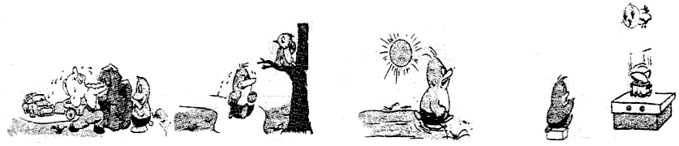
你是劳而无功
我不动，但我站得高，也有机械能

我运动，有机械能
海边的沙子比海水烫是因为海水的比热容大
呀！水开了，掀起了盖子
是内能转化为机械能
推不动啊
A B C D
答案：ABD
3． 下列说法中正确的是
A．用超导体可以制造远距离输电线
B．通过电磁铁的电流方向改变，其磁性强弱也随之改变
C．发电机的原理是电磁感应
D．陶瓷是制造绝缘体的好材料
答案：ACD
4．下面关于丹东地区部分旅游景点的说法正确的是
A．凤凰山山顶的大气压低于山脚的大气压
B．青山沟“青山瀑布”飞流直下，水的重力势能转化为动能
C．大东港内停泊的货轮只受到浮力的作用
D．鸭绿江大桥在江水中的倒影是光的折射形成的
答案：A B
5． 通过直接感知的现象，推测无法直接感知的事实，是常用的物理方法。下列根据现象作出的推测不符合事实的是
A． 现象：初春的湖边，柳絮飘扬 推测：分子做无规则运动
B． 现象：某物体熔化时温度不变 推测：该物体可能是晶体
C． 现象：将磁铁靠近矿石，磁铁被排斥 推测：该矿石为磁体
D． 现象：阳光普照大地 推测：太阳光能在真空中传播
答案：A
6．下列说法中完全正确的一组是
①手机是利用超声波传递信息；②电视机的彩色画面是由红、黄、蓝三种色光混合而成；③法拉第发现了电磁感应现象；④船闸是利用了连通器的原理来工作的；⑤在上升电梯 中的乘客相对电梯是静止的。
A．①②③ B．①②③④ C．④⑤ D．③④⑤
答案：D
7．下列说法中，不正确的是
A．宇宙是由物质组成的
B．移动电话是利用电磁波传递信息的
C．太阳能是氢原子核在超高温下发生裂变的结果
D．核电站是利用核能发电，其核心是核反应堆
答案：C
8．下列描述中正确的是
A．千瓦时是电功率的单位
B．若你回家闻到了强烈的煤气味，应立即拔打电话报警
C．“海市蜃楼”是一种光的折射现象
D．核反应堆内铀核发生的是聚变反应
答案：C
9．下列由做饭所联想到的物理知识中，正确的
A．做饭时用的木材是可再生资源
B．在客厅能闻到厨房中的饭香，说明分子在不停地做无规则运动
C．切肉前先磨刀，是为了在压力相同时减小受力面积，减小压强
D．煮饺子过程中，饺子刚入锅时重力大于浮力而下沉，一段时间后浮力大于重力而上浮
答案：B D
10． 下列对物理现象解释正确的是
A．硬币不能与手机电池放在一起，是因为硬币是导体
B．吸油烟机能将油烟吸走，是因为空气流速越大，压强越大
C．将新鲜蔬菜装入保鲜袋并放入冰箱里，是为了减慢蔬菜中水分的蒸发
D．拦河坝坝堤修成上窄下宽的形状，是因为液体内部的压强随深度增加而增大
答案：A D
11．下列说法正确的是
A．物体的密度越大，受到的浮力越大
B．压力越大，压强一定越大
C．声音高低不同是因为发音频率不同
D．甲做功比乙做功慢，则甲做功比乙做功少
答案：C
12．小明根据如图所示的情况，把它们的示数、测量结果分别记录在了每个图的下面。其中记录正确的是
10
20
30
40
ml
50
0
1
2
3
4
5g
20g
50g
0
9
3
1
6
kW·h
220V 10A
（2500kW·h）
A．烧杯和液体的总质量是73g
B．温度计的示数是28℃
C．液体的体积是26ml
D．电能表的示数是9316 kW·h
10
20
30
℃
答案：C
13．下列物理单位中，属于基本单位的是
A．电功率的单位W B．速度的单位m/s
C．压强的单位Pa D．时间的单位s
答案：D
14．下列四幅图片中对应物理知识的应用，说法中错误的是
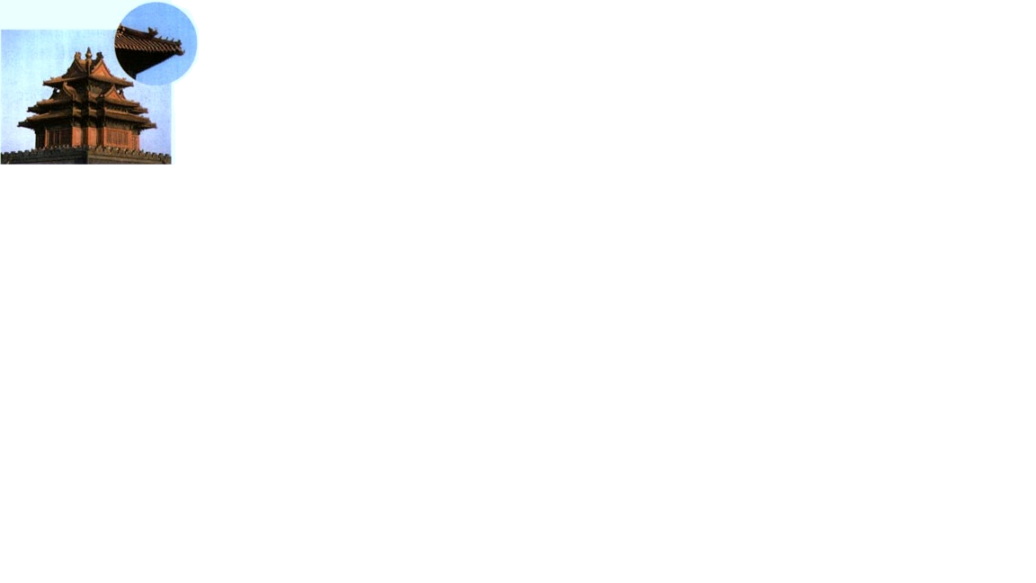
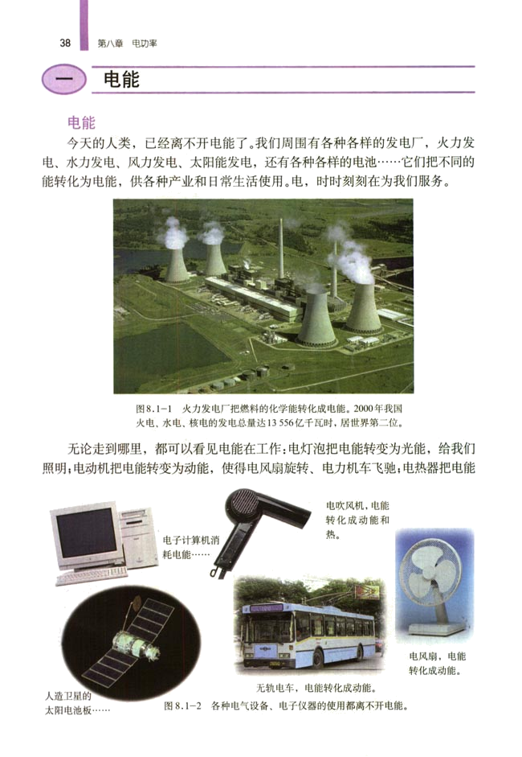
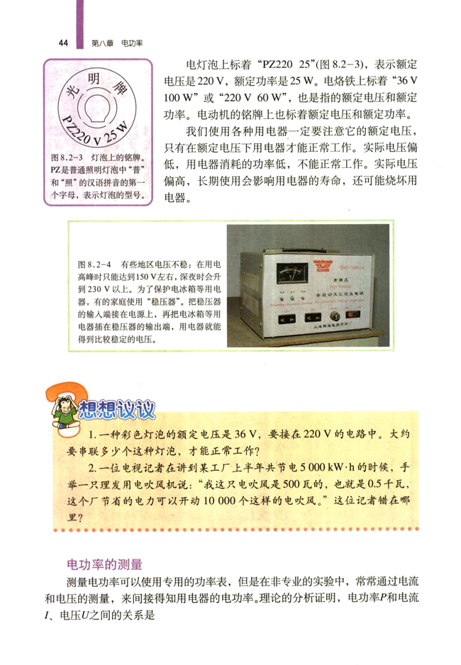
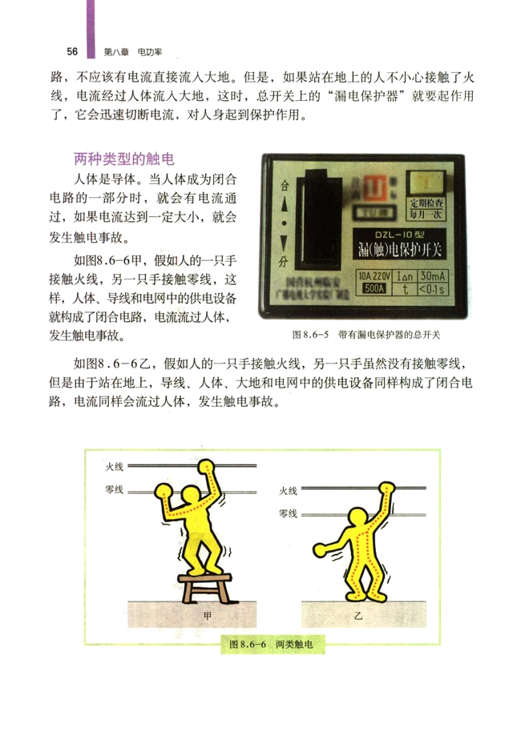
A
B
C
D
A．我国古代建筑上的龙角形铁制装饰物有预防雷击的作用
B．火力发电厂把燃料的内能转化成电能
C．家庭使用的“稳压器”其作用是调节用电器两端的电压，使用电器正常工作
D．若有人触电时，“漏电保护器”会迅速切断电流，对人身起到保护作用
答案：B
15．如图所示是用电热水壶烧水时的情景，有关描述正确的是
壶内圆形
管中绕着
电热丝
A．壶盖被水蒸气顶起时能量的转化与热机压缩冲程能最的转化相同
B．水沸腾时，继续通电，水的温度会升高
C．壶盖和壶口上方的“白气”是由水蒸气汽化形成的
D．烧水过程中，电能转化为内能
答案：D
16．如图所示，下列有关电工钳的说法正确的是
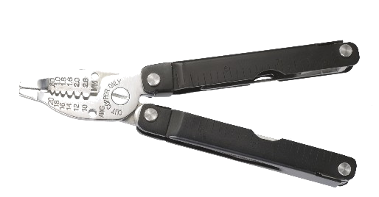
A．它由两个费力杠杆组合而成
B．手柄上的橡胶套可以防止触电事故发生
C．刀口很锋利是为了增大压力
D．橡胶套上刻有花纹是为了减小摩擦
答案：B
17．下列说法中符合实际的是
A．受地磁场的作用，静止的小磁针的S极总是指向地球的北方
B．高层建筑物顶端装有避雷针
C．行驶的汽车刹车时，乘客会向后倾倒
D．阳光下人们用近视眼镜取火
答案：B
18．小明利用身边的物品进行了如下探究，其中结论不准确的是
A．饮料瓶上扎有不同高度小孔，装满水后，水流射出的距离不同，说明液体的压强与深度有关
B．钢笔将墨水吸入笔囊内，是因为笔囊吸力的作用
C．塑料三角板和头发摩擦后能吸引碎纸屑，说明三角板带上了电
D．将橡皮擦串联在电路中，闭合电路后电流表指针不偏转，说明橡皮擦是绝缘体
答案：B
19． 自行车是一种简便的交通工具，从它的构造和使用过程中，可发现许多与物理有关的知识。下列说法正确的是
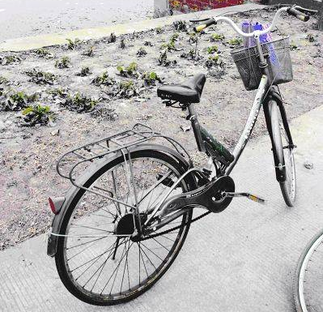

A．自行车轮胎上凹凸不平的花纹，是为了增大摩擦力

B．骑自行车上坡过程中，走“S”形路线更省力
C．自行车刹车手闸是一个费力杠杆，急刹车时要用力握紧

D．自行车上的红色尾灯能自行发光，晚上能提醒汽车司机注意
答案：AB
20．小杰乘坐在匀速行驶的汽车里沿平直的公路行驶时，下列描述准确的是
A．小杰向车窗外看时感觉到路边树木向后退，是以大地为参照物
B．汽车受到的牵引力大于阻力
C．汽车在市区内某些路段“禁鸣喇叭”，这是在声源处减弱噪声
D．汽车里的收音机正在播放的歌曲是通过电磁波传来的
答案：CD

